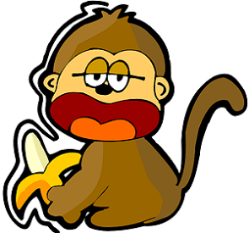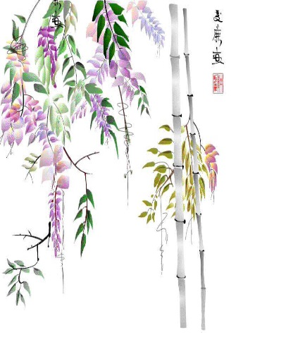

TRUNG TÂM TIN HỌC

ĐHKHTN

TIN HỌC A

TIN HỌC VĂN PHÒNG

CHỬNG CHỈ A

HỆ THỐNG MẠNG MCSA

**🏵**

**🏵**

